虎小學習教室三國(康)句型練習_逐步褪 A 版
第七課 淡水小鎮 又……又……／愈……愈……／是……還是……
姓名：＿＿＿＿＿＿＿ 日期：＿＿＿＿＿＿
句型一 〔東西〕又〔怎樣〕又〔怎樣〕
1. 看圖，從詞語提示選出答案，寫在（ ）裡。
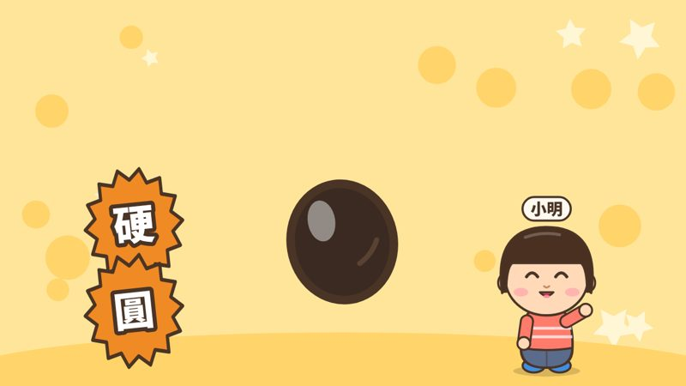
阿婆的鐵蛋又（ ）又（ ）。
詞語提示： 硬 軟 圓

2. 看圖，寫出西瓜的兩個樣子。
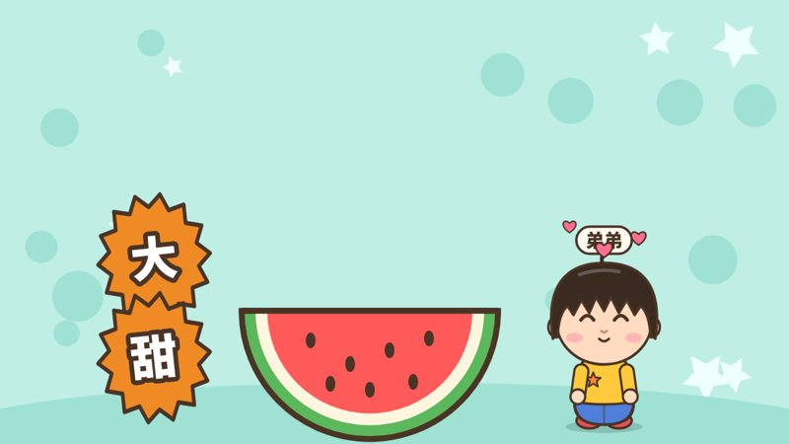
這顆西瓜又（ ）又（ ）。

3. 看圖，用「又……又……」把句子寫完整。
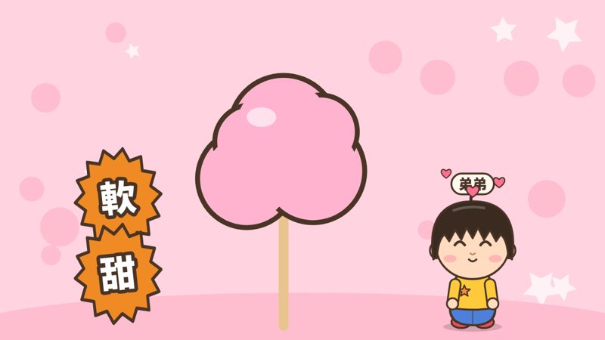
棉花糖
想一想：棉花糖是什麼樣子？說出兩個。

句型二 〔東西〕愈〔動作〕愈〔怎樣〕
4. 看圖，從詞語提示選出答案，寫在（ ）裡。
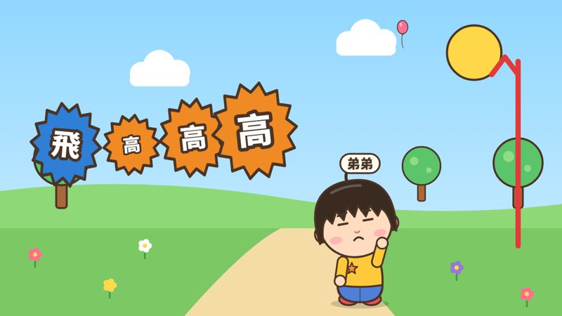
氣球愈（ ）愈（ ）。
詞語提示： 飛 高 低

5. 看圖，先寫動作，再寫變得怎樣。
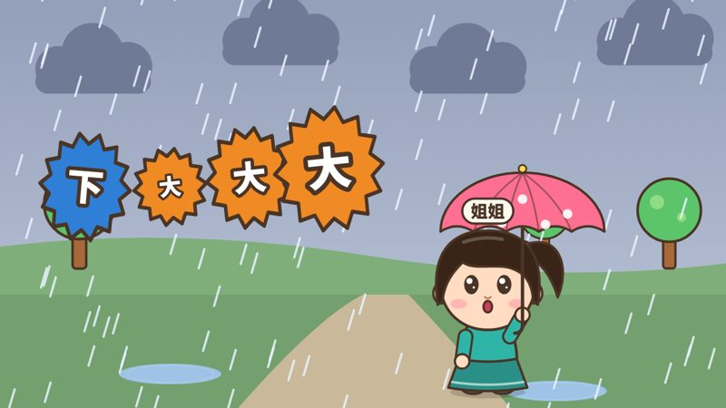
雨愈（ ）愈（ ）。

6. 看圖，用「愈……愈……」把句子寫完整。
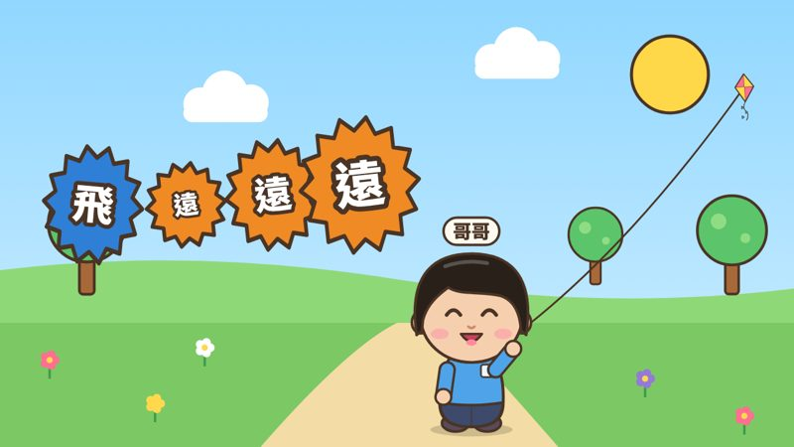
風箏
想一想：風箏一直做什麼？變得怎樣？

句型三 〔看到的〕，是〔猜想〕，還是〔猜想〕？
7. 看圖，從詞語提示選出答案，寫在（ ）裡。
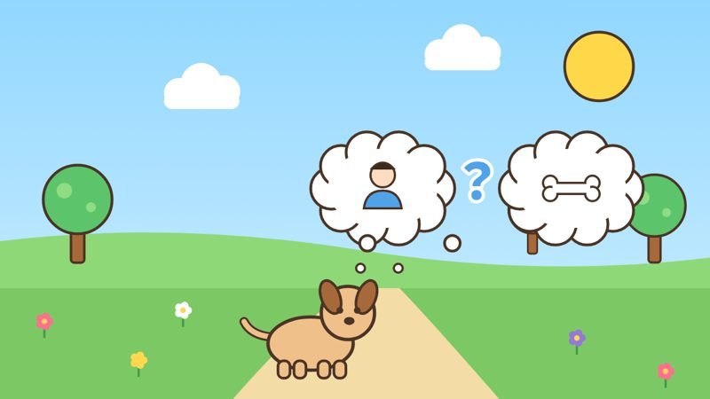
小狗匆匆的走來走去，
是（ ），還是（ ）？
詞語提示： 在找主人 在睡覺 在找食物

8. 看圖，猜猜看小貓怎麼了，寫兩個可能。
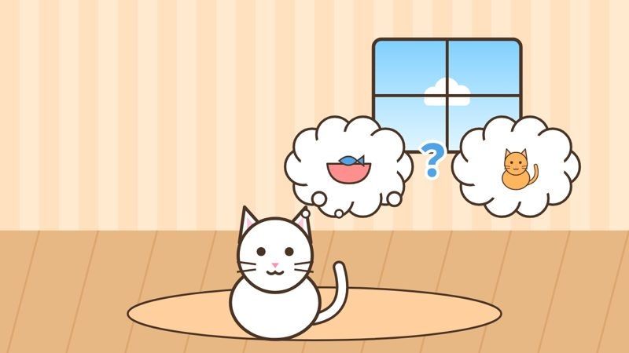
小貓一直喵喵叫，
是（ ），還是（ ）？

9. 看圖，用「是……還是……」問一問。
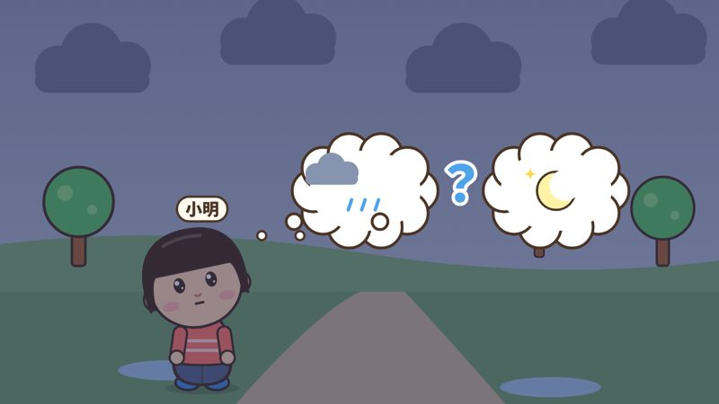
天空黑黑的，
想一想：天空為什麼變黑了？猜兩個可能，最後用問號。

虎小學習教室三國(康)句型練習_逐步褪 B 版
第七課 淡水小鎮 又……又……／愈……愈……／是……還是……
姓名：＿＿＿＿＿＿＿ 日期：＿＿＿＿＿＿
句型一 〔東西〕又〔怎樣〕又〔怎樣〕
1. 看圖，把正確答案的代號（A、B、C）寫在（ ）裡。
阿婆的鐵蛋又（ ）又（ ）。
選項：A. 硬 B. 軟 C. 圓

2. 看圖，從空格旁邊的兩個詞選一個，抄在空格上。
這顆西瓜又 （大／小）又 （酸／甜）。

3. 看圖，從空格旁邊的兩個詞選一個，抄在空格上。
棉花糖又 （軟／硬）又 （苦／甜）。

句型二 〔東西〕愈〔動作〕愈〔怎樣〕
4. 看圖，把正確答案的代號（A、B、C）寫在（ ）裡。
氣球愈（ ）愈（ ）。
選項：A. 高 B. 飛 C. 低

5. 看圖，從空格旁邊的兩個詞選一個，抄在空格上。
雨愈 （飛／下）愈 （大／小）。

6. 看圖，從空格旁邊的兩個詞選一個，抄在空格上。
風箏愈 （游／飛）愈 （遠／近）。

句型三 〔看到的〕，是〔猜想〕，還是〔猜想〕？
7. 看圖，把正確答案的代號（A、B、C）寫在（ ）裡。
小狗匆匆的走來走去，
是（ ），還是（ ）？
選項：A. 在找主人 B. 在睡覺 C. 在找食物

8. 看圖，從空格旁邊的兩個詞選一個，抄在空格上。
小貓一直喵喵叫，
是 （肚子餓了／在洗澡），還是 （在睡覺／想找媽媽）？

9. 看圖，從空格旁邊的兩個詞選一個，抄在空格上。
天空黑黑的，
是 （出太陽了／要下雨了），還是 （天黑了／變熱了）？

